W naszej szkole od września 2016 roku działa Klub Miłośników Książki. Stanowi jedno z działań zaplanowanym w ramach „Szkolnego Programu działań w zakresie upowszechniania czytelnictwa, rozwijania kompetencji czytelniczych wśród dzieci”.
Program powstał w trosce o poprawę czytelnictwa. Wpisuje się w podstawowe kierunki realizacji polityki oświatowej państwa w roku szkolnym 2016/2017 ogłoszone przez MEN.
Działalność Klubu Miłośników Książki ma na celu rozwijanie zainteresowań i zdolności uczniów, rozbudzanie czytelnictwa, pozyskanie jak największej grupy uczniów do prac na rzecz propagowania czytelnictwa i włączenie uczniów w reklamę biblioteki na terenie szkoły i środowiska lokalnego.
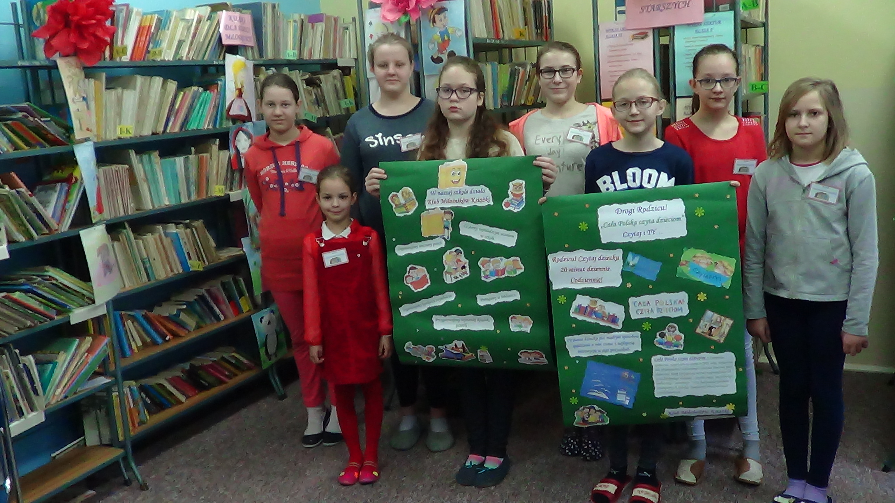
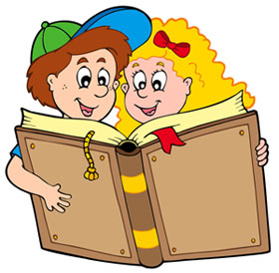
Klub Miłośników Książki pod opieką nauczyciela bibliotekarza zaplanował szereg działań, m.in.: głośne czytanie książek najmłodszym dzieciom w ramach akcji „Czytamy Najmłodszym” ( 2 razy w tygodniu), konkurs plastyczno-techniczny „Mój ulubiony Miś” (w związku z obchodami Światowego Dnia Pluszowego Misia), pasowanie uczniów klasy I na czytelników, wystawki i gazetki tematyczne, opracowanie i wydanie broszurki dla rodziców „Czytajmy dzieciom”, zachęcanie rodziców do codziennego czytania wspólnie z dziećmi – popularyzacja akcji „Cała Polska czyta dzieciom”, plakaty propagujące czytelnictwo, ankieta dla uczniów klas III-VI na temat ich zainteresowań czytelniczych.
Wszystkie działania mają na celu wdrożenie uczniów do częstych kontaktów z książką, gdyż czytanie jest podstawowym narzędziem myślenia i zdobywania wiedzy.

Nauczyciel-bibliotekarz

